Паспорт восхождения
1. Франция. Савойские Альпы, район Шамони. Раздел № 10.3(по КГВМ 2013)
2. Вершина Агюй дю Миди (Aiguille du Midi) 3842 м. Гребень Космик (первопрохождение G. Finch, M. Finch, 1911)
3. Предположительно – 3А кат. сл.,
4. Характер маршрута: комбинированный
5. Перепад высот маршрута: 300м
Протяженность маршрута: 820 м.
Протяженность участков: V кат сл. - ____ м., VI кат сл._____ м.
Средняя крутизна:
основной части маршрута - 60 град.; всего маршрута – 30 град.
6. Использовано на маршруте:
комплект френд. в т.ч. шлямбурных ____-______
7. Ходовых часов команды: 6 часов (без учёта спуска)
8. Руководитель: Вершинин В.В. 2.р.
Участники: Святицкий А. 2р; Прилепская Н. м.с.
9. Тренер: Юркин А.В.
10. Выход на маршрут с верхней станции канатной дороги: «10-30», «26», «06», « 2014»
Выход на вершину: « 17-00», «26», «06», « 2014»
Возвращение на ночёвки: « 19-00», «26», «06», « 2014»
Спуск с вершины: по канатной дороге в деревню Шамони.

Общие сведения о районе восхождения
Вершина Агюй ди Миди (Aiguille du Midi) 3842 м, на которую проходило восхождение, находится в районе долины Шамони. Эта долина территориально расположена в системе Савойских Альп на юге Франции. Шамони, известно как место с развитой горной инфраструктурой, славными альпинискими традициями и историей.
Высшая точка района Шамони и Савойских Альп – Монблан 4808 м., которая является самой высокой вершиной Альп. Восхождение на вершину Агюй ди Миди, проходило в рамках УТС ЦСКА им Демченко (Москва) в июне-начале июля 2014 года.
Базовый лагерь УТС находился в кемпинге посёлка Монро (Montroc). Поселок является самым высоким после Ле Тура (тот немного выше, но находится в стороне от основной дороги к перевалу от Шамони в соседнюю долину) и замыкающим поселением долины Шамони. Высота над уровнем моря 1300-1400м. Большинство маршрутов интересных в плане альпинизма находятся в хребте Монблана. Поскольку высота вершин в районе 3500-4000, то присутствуют практически все формы рельефа – скалы, лёд, снег и пр. Достаточно много комбинированных маршрутов. В районе огромное разнообразие скальных, ледово-снежных, комбинированных маршрутов от 1Б до 6А категории трудности.
Непосредственный выход на маршрут осуществлялся с верхней станции канатной дороги.
Маршрут на вершину Агюй дю Миди по гребню Космик G. Finch и M. Finch, прошли 2 авуста 1911 г.
Координаты основных точек маршрута:
- Верхняя станция канатной дороги (вершина Агюй дю Миди) WGS 84: 45.87892°С 6.88757°В
- Начало гребня (хижина Космик) WGS 84: 45.87297°С 6.88555°В

Подход под маршрут
Подавляющее большинство восхождений на Агюй дю Миди с юга осуществляется следующим образом. На канатной дороге необходимо подняться до самой верхней станции. Далее по узкому гребню необходимо спуститься на плато и двигаться на юго-запад в направлении выбранного маршрута. Для подхода к началу маршрута по гребню Космик необходимо двигаться вдоль скального массива до хижины Абри Симонд (примерно 30 минут). Гребень начинается справа от хижины, если смотреть со стороны плато.
3. Профиль маршрута
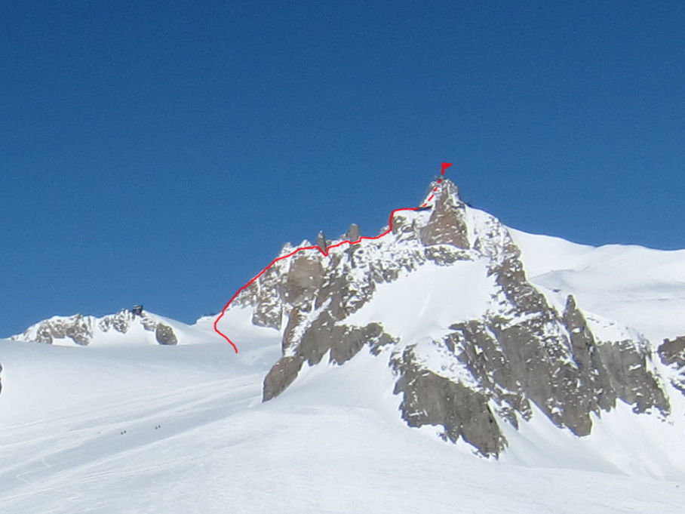
Фото профиля маршрута. Снято от подножия в. Ден Дюжан. 20.07.2014

4.Описание прохождения маршрута по участкам
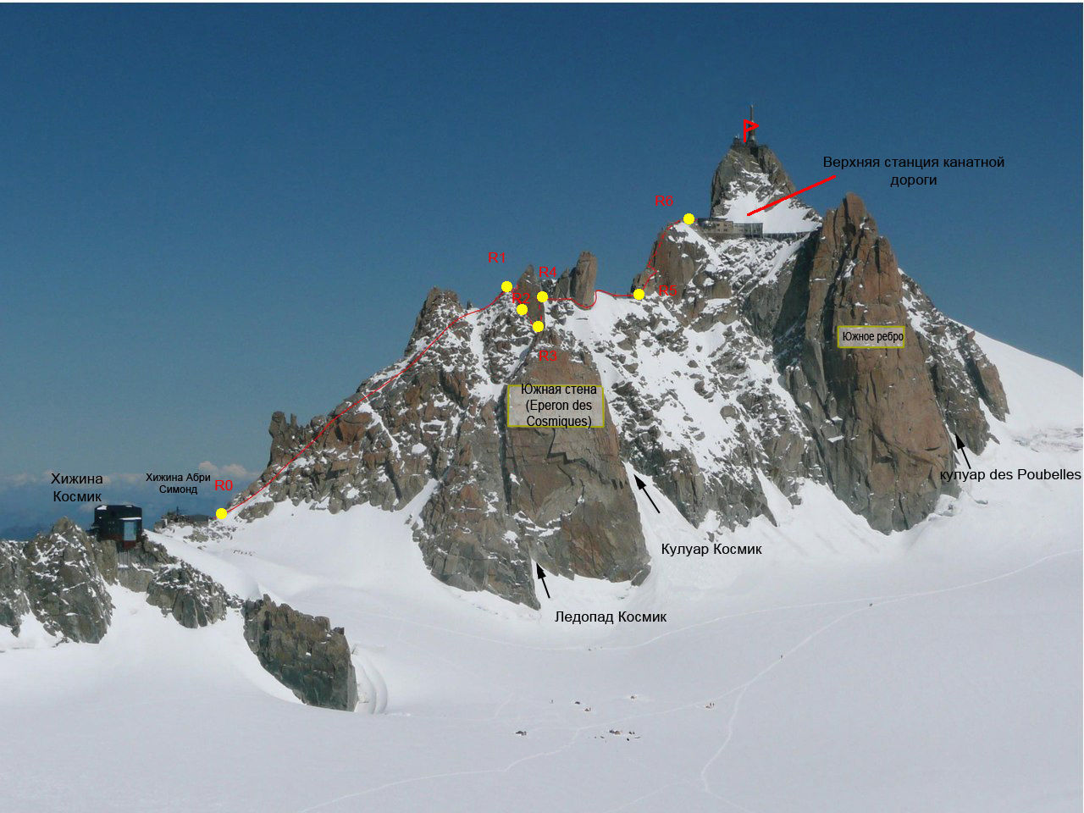
Общий вид с линией маршрута

R0-R1 – Подъем по южной стороне гребня (попеременная и одновременная страховка за выступы) (400м, II, 30 град)
R1-R2 – Дюльфер 15м II
R2-R3 – Дюльфер 15м II
R3-R4 – Подъем на гребень (камалоты, закладки) (30м, III, 60 град)
R4-R5 – Движение по гребню с последующим выходом к скалам (камалоты, закладки) (240м, II, 10 град)
R5-R6 – Подъем по скалам с последующим выходом на вершину (камалоты, закладки) (120м, IV, 60 град).

5.Рекомендации по маршруту
Маршрут по гребню Космик на вершину Агюль ди Миди логичный и безопасный. Подход осуществляется по закрытому леднику (Внимание – трещины!). Рекомендуется брать с собой ледовые буры и комплект для вытаскивания из ледовых трещин.
После второго дюльфера есть участок, где требуется траверсировать небольшой крутой снежный участок, снег на котором может быть раскисшим и довольно скользким. Маршрут очень популярный и многочисленные коммерческие группы могут доставлять проблемы.
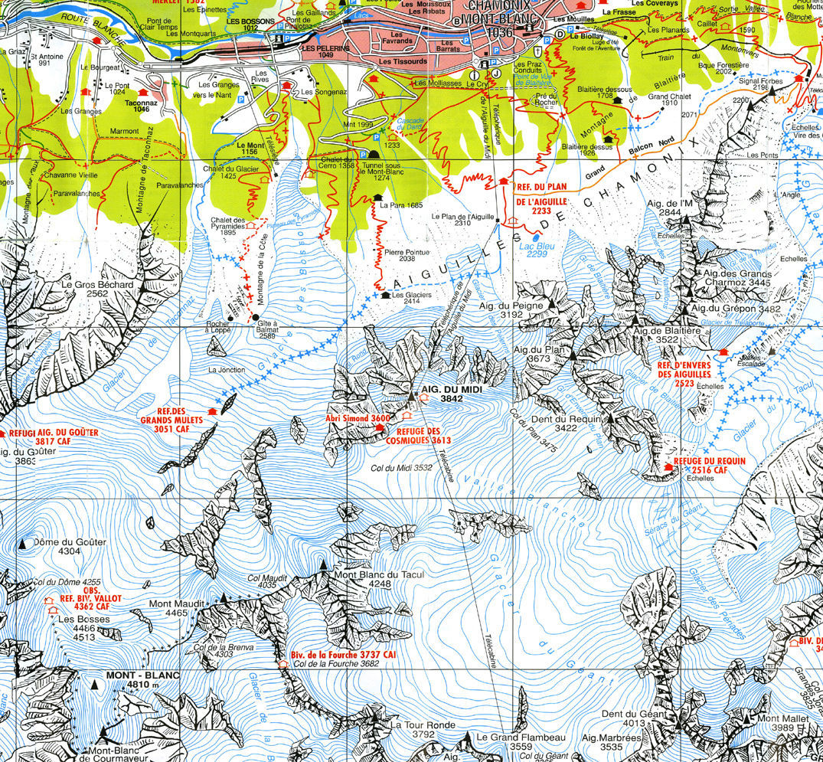
Топографическая карта района Монблана.

